
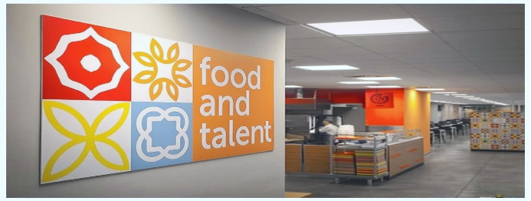
PRIMAVERA – III settimana
MENSA I PRATICELLI
LUNEDI’ | MARTEDI’ | MERCOLEDI’ | GIOVEDI’ | VENERDI’ | SABATO | DOMENICA
SERATA SPAGNOLA | Pasta salsiccia e pecorino romano  1, 6, 7, 10 | Pasta alla puttanesca  1, 4, 6, 10 | SERATA PANINI | SERATA DEL SUD | Pasta gratinata cotto e mozzarella  1, 6, 7, 10 | Spaghetti all’amatriciana  1, 6, 10
Paella di pollo e verdure  9, 12 | Pasta al ragù di lenticchie  1, 6, 9, 10, 11 | Risotto scamorza e spinaci*  7, 9 | Linguine alla portovenere  1, 3, 5, 6, 7, 8, 10 | Pasta pasticciata  1, 3, 5, 6, 7, 8, 10, 13 | Pasta al ragù di verdure  1, 6, 9, 10 | Pasta con piselli* e curcuma  1, 6, 10
Minestra di lenticchie  1, 6, 9, 11, 12 | Minestra di fagioli  1, 6, 9, 11, 12 | Crema di zucchine  12 | Minestrone  1, 6, 9, 11 | Minestra di ceci  1, 6, 9, 11, 12 | Vellutata di cavolo viola  12 | Crema di spinaci*  12  Con crostini  1, 3, 6, 7, 8, 10, 11
Costolette di maiale alla madrilena | Pollo con peperoni e arachidi  1, 5, 6, 8, 10, 13 | Tacchino in salsa verde  3, 12 | Panburger*  1, 3, 6, 7, 10, 11, 13 | Salsicce e cime di rapa* | Fettina di bovino alla pizzaiola | Cordon bleu*  1, 3, 6, 7, 9, 10
Merluzzo* MSC al Pil Pil  4 | Seppie* con patate al limone  2, 4, 14 | Limanda* MSC alla siciliana  4 | Panino con kebab*  1, 6, 7 | Mozzarella in carrozza  1, 3, 6, 7, 10, 13 | Limanda* MSC gratinata alle olive  1, 4, 6, 10, 13 | Merluzzo* MSC ai semi di sesamo  4, 6, 9, 10, 11, 12
Hummus di fagioli di Spagna | Crostone radicchio e Gorgonzola  1, 3, 6, 7, 10 | Frittata bio primavera  3, 7 | Panino vegetariano*  1, 6, 7, 10 | Polpette vegane di lenticchie  1, 6, 10, 11, 12, 13 | Ricottine saporite al forno  1, 6, 7, 10, 13 | Rotolo di frittata con peperoni e ricotta  3, 7
 | Cecina alle zucchine  6 | Seitan alla griglia  1, 6, 9 | 5&5 con melanzane marinate  1, 6, 10, 12 |  | Crocchette di carote e tofu  1, 6, 9, 10, 12, 13 | Tofu gratinato con limone e rosmarino  1, 6, 9, 10, 13
Cipolle* in agrodolce  9, 12 | Piselli* brasati | Erbette* saporite | Carote alla salvia | Tris di legumi  1, 6, 11 | Scarola al forno | Mix di verdure al vapore
Patatas bravas  1, 6, 10, 12 | Verdure pastellate*  1, 3, 6, 7, 10 | Patate prezzemolate | Patatine* fritte | Carciofi trifolati  12 | Crocchette di patate*  1, 3, 6, 7, 10, 13 | Ceci alla paprika  1, 6, 11
Insalatona con uova | Insalatona vegetariana | Insalatona con uova | Insalatona vegetariana | Insalatona con uova | Insalatona vegetariana | Insalatona con uova
Insalatona con pollo | Insalatona con tonno | Insalatona con pollo | Insalatona con tonno | Insalatona con pollo | Insalatona con tonno | Insalatona con pollo
Pizza margherita | Pizza margherita | Pizza margherita | Pizza margherita | Pizza margherita | Pizza margherita | Pizza margherita
Pizza bianca cotto e funghi | Pizza al salame | Pizza napoletana | Pizza alle verdure | Pizza alla salsiccia | Pizza bianca pancetta e parmigiano | Pizza capricciosa
Focaccia crudo e mozzarella | Focaccia cotto e fontina | Focaccia tonno pomodoro maionese | Focaccia crudo e rucola | Focaccia cotto e mozzarella | Focaccia tonno pomodoro maionese | Focaccia crudo e mozzarella
Allergeni: 1 Cereali contenenti glutine,2 Crostacei,3 Uova,4 Pesce,5 Arachidi,6) Soia, 7 Latte,8 Frutta guscio,9 Sedano,10 Senape,11 Sesamo,12 Anidride solforosa e solfiti,13 Lupini,14 Molluschi  *materia prima surgelata/congelata all’origine |  | NB: All’occorrenza potrebbero essere utilizzate materie prime congelate/surgelate.  Gli allergeni possono subire variazioni in funzione delle materie prime disponibili quotidianamente. Tutti i piatti esposti presso la linea di distribuzione non garantiscono l’assenza di contaminazioni crociate durante le fasi di preparazione, lavorazione e somministrazione.  In caso di allergie, intolleranze e patologie è possibile fare richiesta di DIETA SPECIALE.
Cena

